上將115.06.08菜單
鮮菇白菜 | 青 菜 | 臊子拌香干
巴斯克燉雞 | 芝麻飯 | 巧達濃湯

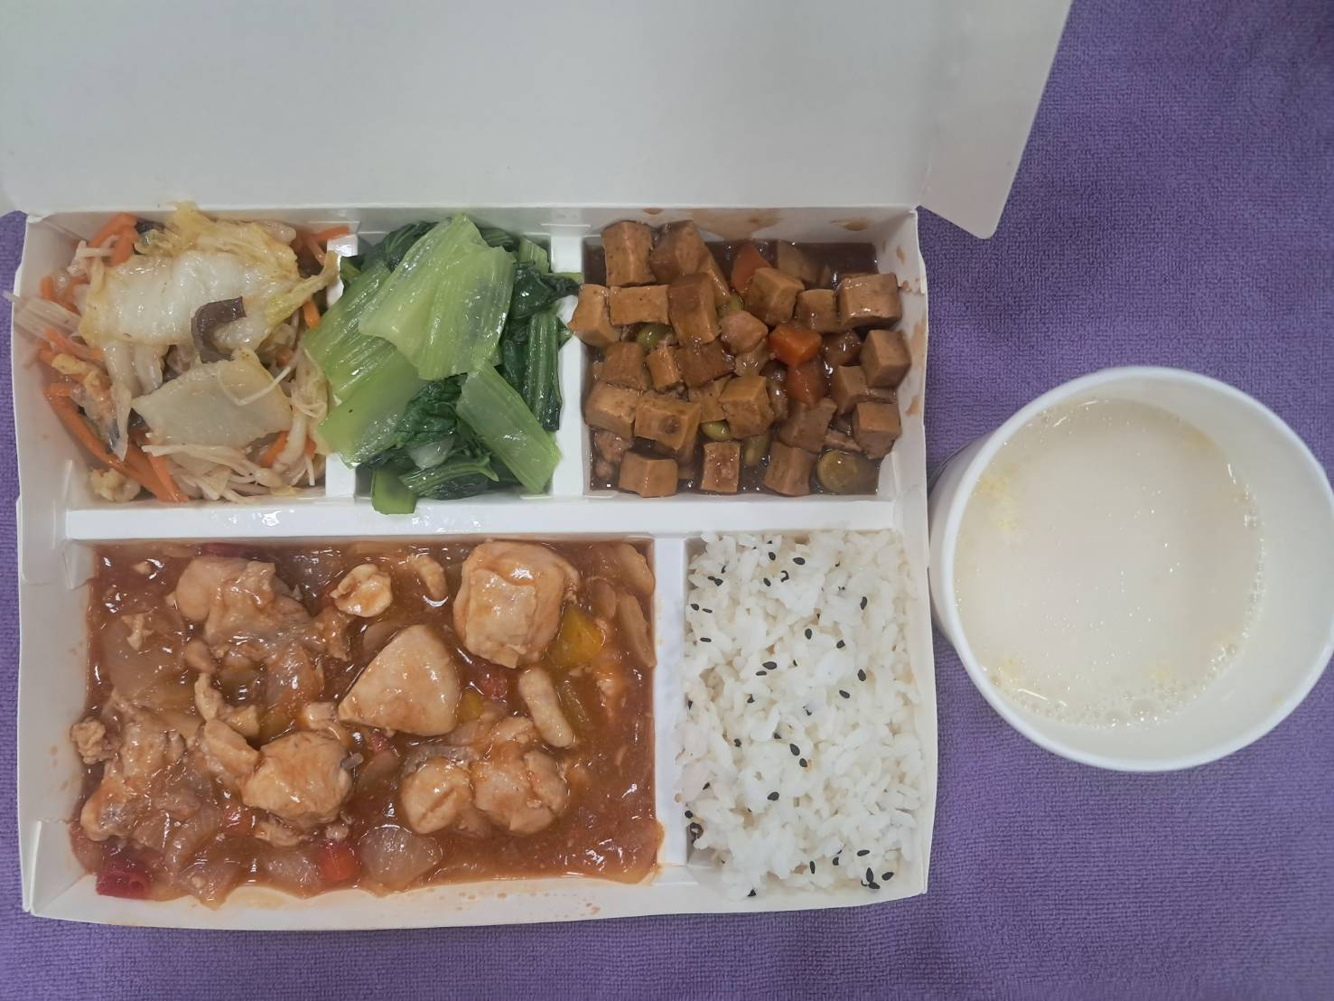
-----------------------------------------------------------------------------------------------------------------
全盛115.06.08菜單
白菜滷 | 青 菜 | 燒烤風味黑輪
壽喜燒鮮魚 | 雜糧飯 | 酸辣湯



